Qiu Dominique
Harrang Loic
3B1

SAE 5.02: Piloter un projet informatique

L’objectif de cette SAE est de mettre en place un serveur Gitlab dans un environnement virtuel sans interface graphique et de réaliser un programme python afin d’interagir avec l’API du serveur. Depuis les ordinateurs de l’IUT, nous avons utilisé une VM sur Proxmox à l’adresse https://10.254.240.1:8006/.

nous allons tout d’abord configurer la VM pour pouvoir installer Gitlab. Ensuite nous allons explorer les différentes fonctionnalités et interagir avec gitlab-rails. Enfin, nous finirons par configurer le serveur mail de gitlab qui pourra envoyer des messages à l’utilisateur.

I: Installation de Gitlab

1) Configuration de la VM

- Installation de sudo :

apt-get update
apt-get upgrade
apt-get sudo

- Création user & activation ssh
root@SAE502-G12:~#useradd dom -m -s /bin/bash
root@SAE502-G12:~#passwd Lannion1
root@SAE502-G12:~#systemctl start sshd

- Configuration d’un fichier script.sh

Un script bash ci-dessous permet de prendre une valeur login et mdp pour s’authentifier auprès du proxy. Ici, nous avons créer un proxy effectuant une configuration à froid.
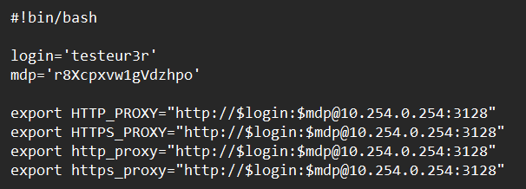

Après configuration, il nous suffit d’exécuter la commande « source ./script.sh » pour l’exporter et l’utiliser pour s’authentifier auprès de STP (10.254.0.254). Maintenant que la VM a été correctement configurée, nous pouvons commencer à installer Gitlab.

2) Installation de Gitlab

Pour installer Gitlab, il faut exécuter les commandes suivantes :

root@SAE502-G12:# dhclient
root@SAE502-G12:# sudo apt-get update
root@SAE502-G12:# sudo apt-get install -y curl openssh-server ca-certificates tzdata perl
.
root@SAE502-G12:# curl https://packages.gitlab.com/install/repositories/gitlab/gitlab-ce/script.deb.sh ./script.deb.sh | sudo bash

root@SAE502-G12:# sudo EXTERNAL_URL="http://10.254.200.172:7575" apt-get install gitlab-ce

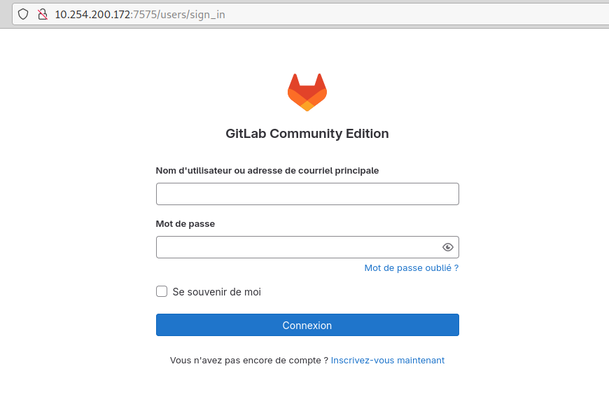
Après avoir exécuté ces commandes, nous allons pouvoir directement accéder au site en tapant 10.254.200.172:7575. L’adresse 10.254.200.172 est obtenu en DHCP avec « dhclient » et le port a été déclaré lors de la commande EXTERNAL_URL.

Lorsque nous visitons la page de gitlab, celui-ci nous renvoie directement à sa page de connexion. Un identifiant temporaire est stocké dans les fichiers de configurations gitlab. Il est situé dans /etc/gitlab/initial_root_password (il n’est disponible que pendant les 24 heures qui suivent après l’installation de gitlab).

II: Configuration et API Gitlab

Dans cette partie, nous allons apprendre à utiliser l’interface graphique de Gitlab et gérer les travaux. Ensuite nous allons utiliser la console gitlab-rails pour essayer les différentes fonctionnalités en ligne de commande. Enfin, nous utiliserons un programme python afin de pouvoir automatiser les tâches.

1) Prise en main de l’interface graphique

## création d’un utilisateur:

Il est possible de créer un utilisateur dans l’interface admin de gitlab. Ici, le lien URL est donc « http://10.254.200.172:7575/admin »

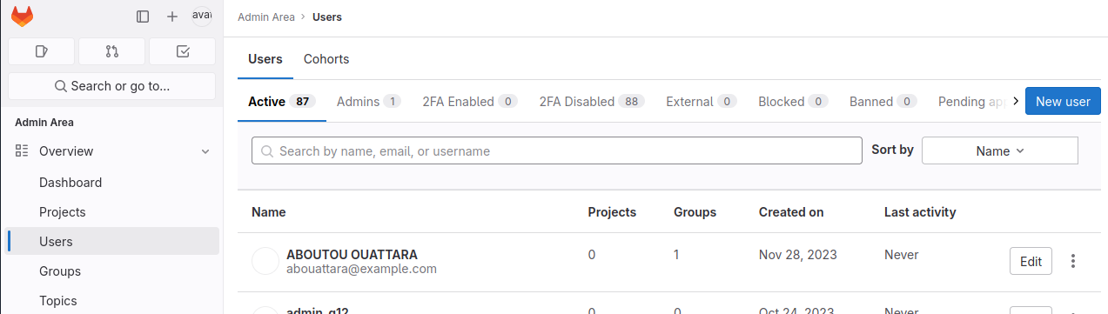
En cliquant sur « New user », un onglet s’ouvre pour demander le nom et l’adresse mail de l’utilisateur

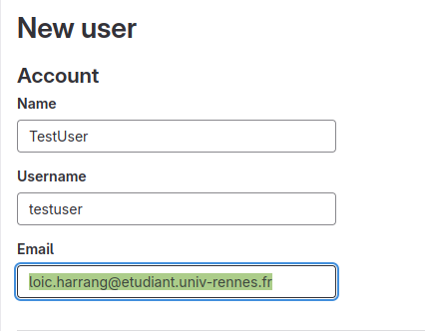

## gestion d’un utilisateur :

Nous pouvons également modifier les paramètres d’un utilisateur. Il faut se mettre dans l’interface /admin/users pour choisir un compte :

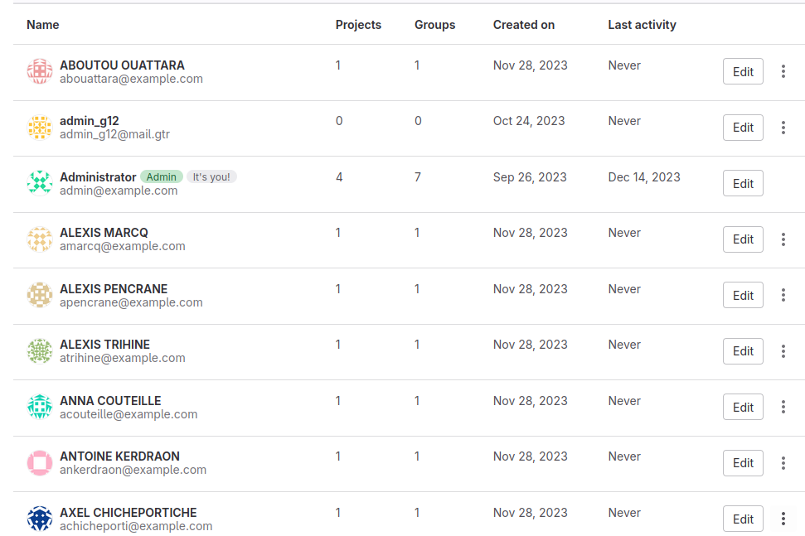

Après avoir choisi un utilisateur, nous pouvons modifier son nom, son mot de passe ou le supprimer.

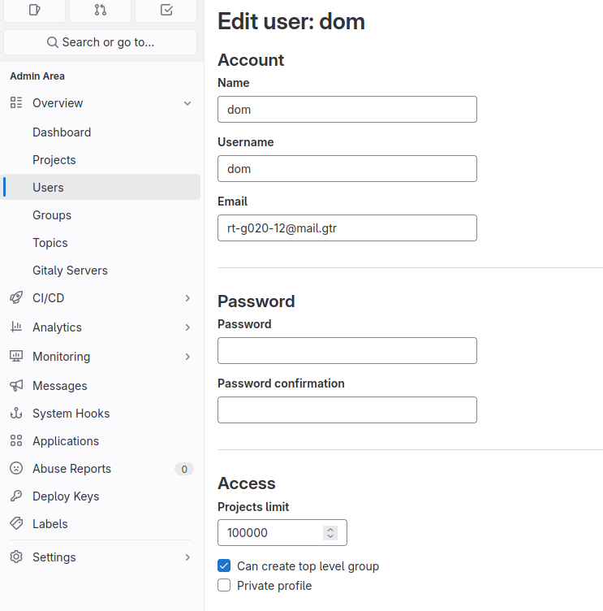

## création projet :

Il est possible de créer un projet depuis le tableau de bord du page web (cliquer sur « new project »

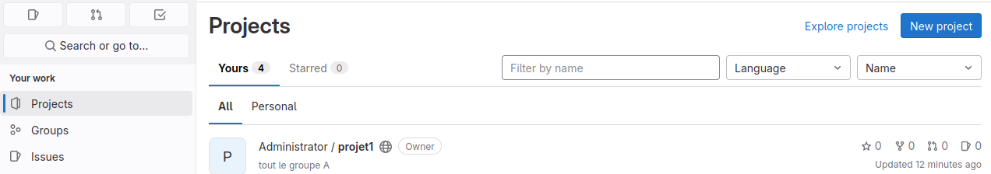
Ensuite, un onglet s’ouvre pour pouvoir configurer les options nécessaires à sa création.

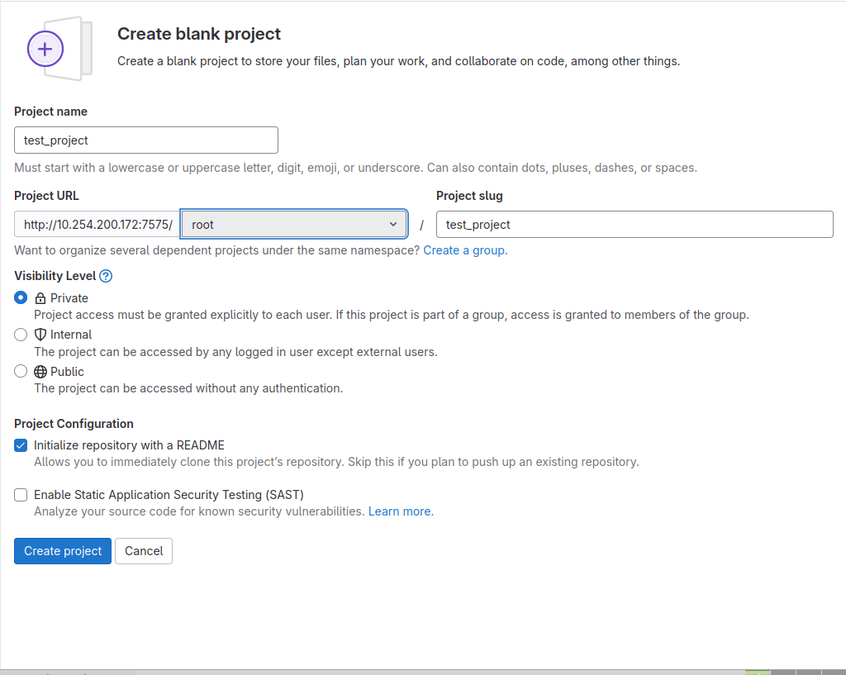

affectation d’un utilisateur: On peut inviter des membres en cliquant sur un projet sur le tableau de bord puis en cliquant sur « invite members »

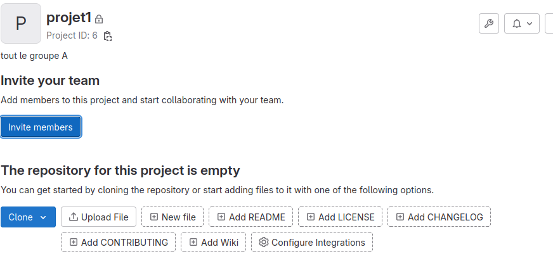

2) API Gitlab-Rails

Dans cette partie, nous allons utiliser le console gitlab-rails pour pouvoir interagir avec gitlab pour la gestions des utilisateurs et des projets.

Commande pour accéder au console de gitlab-rails : gitlab-rails console

## Création utilisateur :
u=User.new(username:'etu',email:'etu@etu.fr',name:'test_user',password:'Lannion1',password_confirmation:'Lannion1')
u.skip_confirmation!
u.save!

## Changer de mot de passe :
user.update!(password: 'Lannion2', password_confirmation: 'Lannion2')

## attributs utilisateur:
user = User.find_by(username: 'etu')
pp u.attributes

## derniere opération:
Project.last

## Suppression :
user = User.find_by(username: 'etu')
user.destroy

3) API Python-gitlab

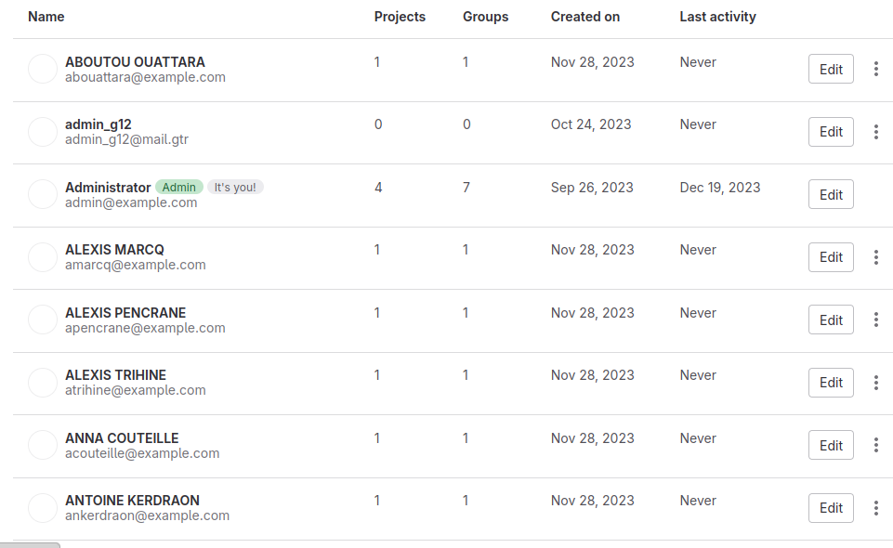
Dans cette troisième partie, nous allons créer un programme python permettant d’automatiser la gestion des utilisateurs à partir d’un fichier CSV. Il est possible de créer les utilisateurs, de leurs attribuer un mot de passe, un groupe et leur attribuer un projet.

Pour comprendre le fonctionnement de notre code, voici la structure de nos fichiers CSV :
-> Un fichier utilisateur.csv : utilisateur,prenom,nom,groupe
-> Un fichier projects.csv : nom,description

Ensuite, voici comment se structure notre code :

Nous commençons par initialiser le client gitlab, donner l’URL de notre gitlab ainsi qu’un token préalablement crée.

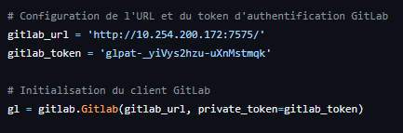

Une fois notre client initialisé, nous pouvons passer à l’élaboration de nos différentes fonctions :

Fonction create_user :
Paramètres : username, first_name, last_name, group_name

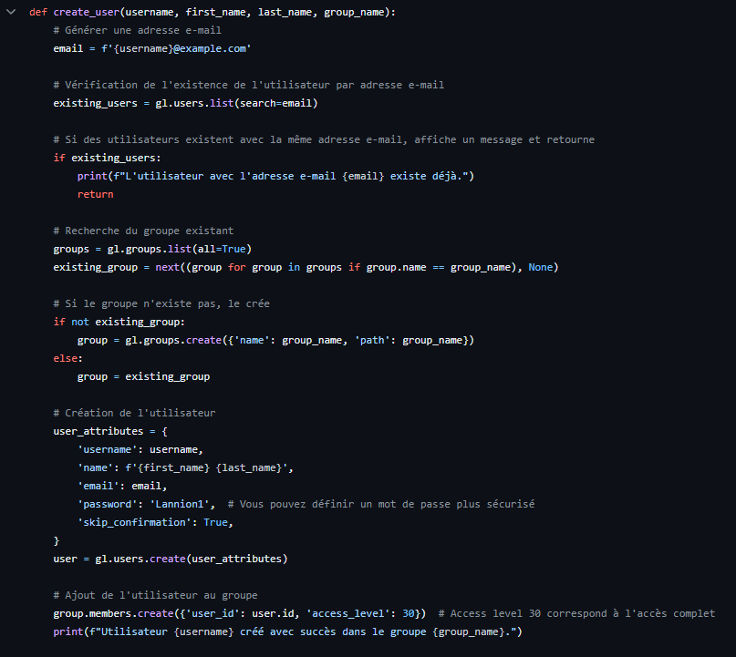
Ici, pour faciliter la création de nos utilisateurs, nous leur générons une adresse email en fonction de leur nom d’utilisateur (car l’adresse email n’est pas dans notre CSV et est obligatoire pour créer un compte).

Ensuite, nous vérifions l’existence de l’utilisateur via son adresse email, pour éviter la double création de compte (et donc une erreur). Si un utilisateur avec la même adresse email existe, on considère l’utilisateur déjà crée, et on retourne une erreur.

Pour continuer, nous passons à l’étape du groupe. En effet, dans notre ligne de notre CSV, un groupe est affecté à un utilisateur. Il est donc nécessaire lors de la lecture du CSV (et donc de la création de l’utilisateur) de vérifier l’existence du groupe auquel il est attaché, et de le créer si le groupe n’existe pas.

Si toutes les conditions sont réunies, nous passons à la création de l’utilisateur sur le système gitlab, avec les attributs nécessaires (username,name,email,password). Nous ajoutons notre utilisateur à notre groupe, et donnons un accès level 30 (accès complet) pour les besoins de la démonstration.

Fonction main :
Paramètres : aucun

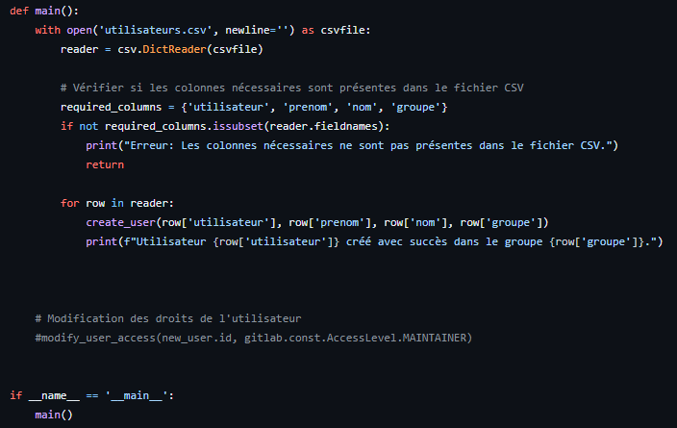
Pour cette fonction main, fonction principale du programme, nous parcourons notre fichier CSV, vérifions qu’il est du bon format (cité plus haut), et procédons à l’appel de la fonction create_user expliquer plus haut, pour chaque ligne de notre csv (donc chaque utilisateur)

Voici ce qui conclut la première version de notre script. Nous avons ensuite développé un script plus abouti, qui permet l’affectation d’utilisateur a des projets, à partir d’un fichier csv.

Voici l’explication :

Notre fonction create_user n’est pas modifié.

Fonction create_projects_from_csv:
Paramètres : csv_file, assign_users_if_exist=False

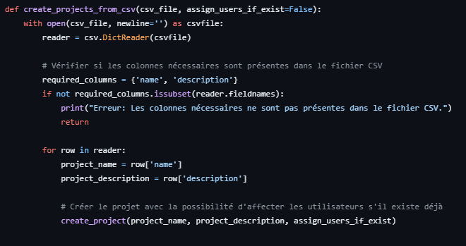

Cette fonction parcourt le fichier CSV projects.csv et vérifie le bon format du fichier. Ensuite, il procède à la création simple des projets cités dans le csv, en faisant appel à la fonction create project. Il s’agit d’une fonction de transition, qui effectue des vérifications préalables au bon déroulement de la fonction create_project.

Fonction create_project:
Paramètres : project_name, project_description, assign_users_if_exists=False

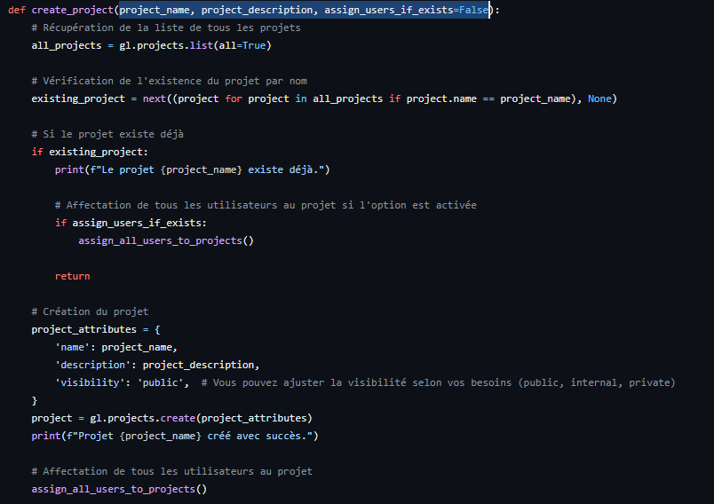

Cette fonction récupère, dans un premier temps, la liste de tous les projets existant sur notre instance gitlab.
Ensuite, une vérification de l’existance ou non du projet est faite. Si le projet existe déja, la fonction fait directement appel à la fonction suivante : assign_all_users_to_projects.
Si non, la fonction crée le projet avec les paramètres obligatoires (project_name, project_description). Une fois la création du projet effectué, la fonction appel la fonction suivante : assign_all_users_to_projects.

Fonction get_or_create_group et get_or_create_project:
Paramètres : group_name ou project_name

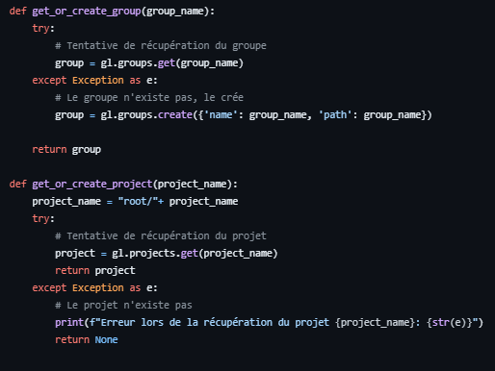

Pour ces deux petites fonctions, l’objectif est de faire une séparation des tâches, et de ne pas mettre toutes les vérifications dans la même fonction.

Ici, nous vérifions l’existence d’un groupe et s'il n’existe pas, le programme effectue sa création.

De même, si un projet n’existe pas nous le créons.

Ces deux petites fonctions sont ensuite utilisées dans la fonction assign_all_users_to_projects

Fonction assign_all_users_to_projects():
Paramètres : aucun

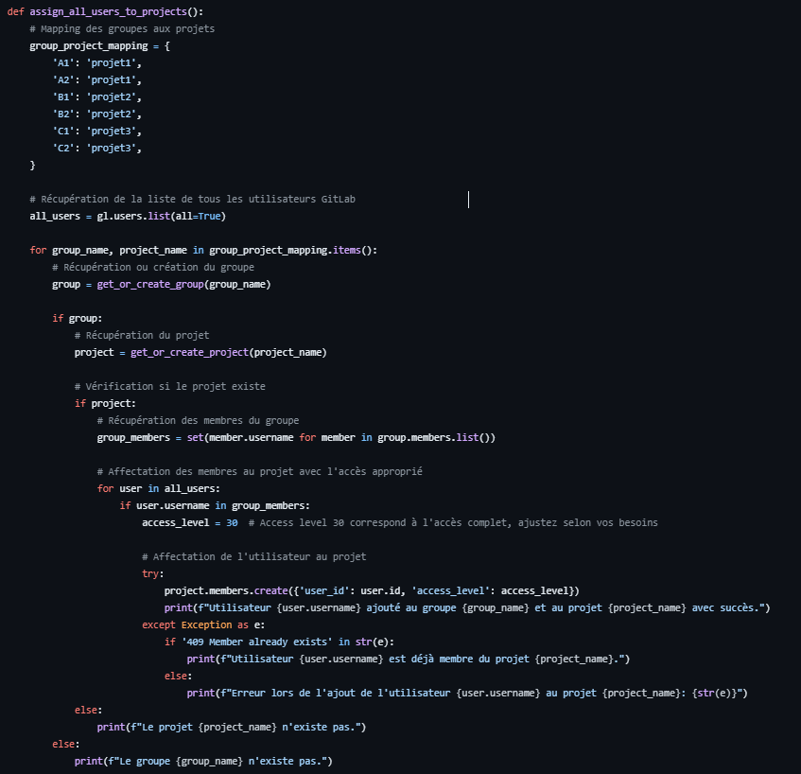

Pour cette fonction, nous commençons par un mapping des numéros de groupe (A1, A2, B1, B2 ect..) avec les projets (projet 1, 2, 3). Ce mapping va servir de référence au script pour attribuer les bons utilisateurs aux bons projets. Cette fonction va faire appel à toutes les autres fonctions utilisées dans le programme. Nous commençons par une vérification du groupe, puis du projet. Enfin, nous récupérons la liste des utilisateurs de chaque projet, et affecte les utilisateurs du groupe au projet et donne les accès appropriés.

Fonction main():
Paramètres : aucun

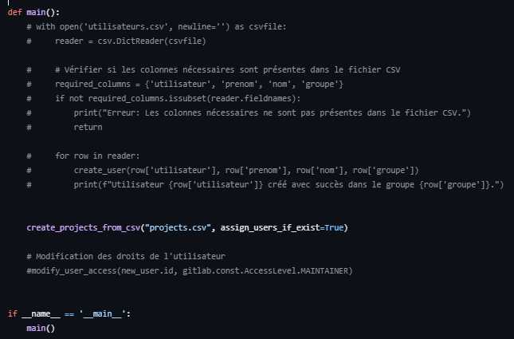

Pour terminer, la fonction main (principale fonction du script) lance toute notre processus avec l’appel de la fonction create_projects_from_csv.

